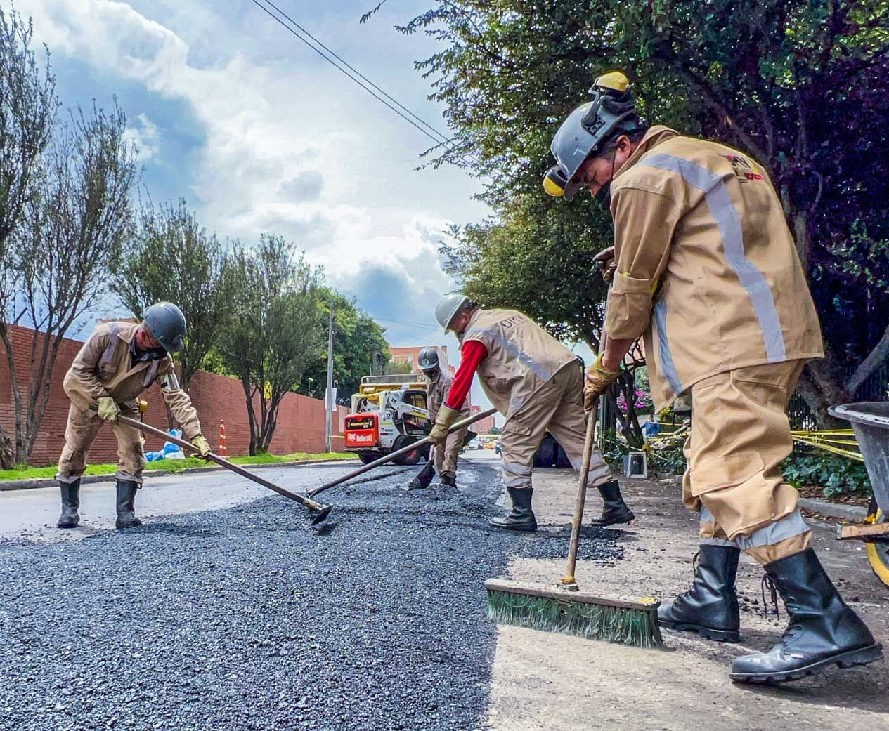

DOCUMENTO DE SEGUIMIENTO A PROYECTOS DE INVERSIÓN DE LA UAERMV
CORTE 30 DE JUNIO DE 2022
TABLA DE CONTENIDO

1. INFORME EJECUCIÓN PRESUPUESTAL 4
1.1. Funcionamiento 4
1.2. Inversión Directa 5
1.3. Reservas Presupuestales 9
1.4. Pasivos Exigibles 9
2. PROYECCIÓN DE COMPROMISOS Y GIROS 10
3. SEGUIMIENTO A EJECUCIÓN FÍSICA DE PROYECTOS DE INVERSIÓN DE LA UAERMV 14
3.1. Proyecto de inversión 7858 “Conservación de la Malla Vial Distrital y Cicloinfraestructura de Bogotá” 14
3.1.1. Metas Plan de Desarrollo: 14
3.1.1.1. Meta PDD: “Conservar 190 km. de Cicloinfraestructura”. 15
3.1.1.2. Meta PDD: “Realizar actividades de conservación a 2.308 km carril de malla vial”. 15
3.1.1.3. Meta PDD: “Definir e implementar dos estrategias de cultura ciudadana para el sistema de movilidad, con enfoque diferencial, de género y territorial, donde una de ellas incluya la prevención, atención y sanción de la violencia contra la mujer en el transporte”. 16
3.1.2. Metas Proyecto: 17
3.1.2.1. Meta Proyecto “Conservar 1360,94 km carril de la malla vial local e intermedia Distrito Capital”: 17
3.1.2.2. Meta Proyecto “Conservar 80 km carril de la malla vial arterial del Distrito Capital, realizar apoyos interinstitucionales e implementar obras de bioingeniería”: 18
3.1.2.3. Meta Proyecto “Definir e implementar 1 estrategia de cultura ciudadana para el sistema de movilidad, con enfoque diferencial, de género y territorial”: 18
3.1.2.4. Meta Proyecto “Conservar 79 km de cicloinfraestructura del Distrito Capital”: 19
3.1.2.5. Meta Proyecto “Mejorar 34 km carril de vías rurales del Distrito Capital e implementar obras de bioingeniería” 19
3.2. Proyecto de inversión 7859 - Fortalecimiento institucional 19
3.2.1. Metas plan de desarrollo: 19
3.2.1.1. Meta PDD: Aumentar el índice de satisfacción al usuario de las entidades del sector movilidad en 5 puntos porcentuales. 20
3.2.1.2. Meta PDD: Aumentar en 5 puntos el índice de desempeño institucional para las entidades del sector movilidad, en el marco de las políticas de MIPG. 21
3.2.2. Metas del proyecto de inversión: 22
3.2.2.1. Meta proyecto: Aumentar 89,43 puntos el índice de satisfacción al usuario. 22
3.2.2.2. Meta proyecto: Fortalecer 1 sistema de gestión para la UAERMV. 23
3.2.2.3. Meta proyecto: Adecuación y mantenimiento de 2 sedes de la UAERMV. 24
3.3. Proyecto 7860 “Fortalecimiento de los componentes de TI para la transformación digital” 24
3.3.1. Metas Plan de Desarrollo: 24
3.3.1.1. Meta PDD: “Aumentar en 5 puntos el índice de desempeño institucional para las entidades del sector movilidad, en el marco de las políticas de MIPG” 25
3.3.2. Metas proyecto: 25
3.3.2.1. Meta Proyecto “Aumentar en 50 puntos porcentuales el nivel de modernización de la infraestructura tecnológica de la UAERMV” 26
3.3.2.2. Meta Proyecto “Realizar 4 actualizaciones del plan estratégico de tecnologías de la información - PETI de la UAERMV”. 26
3.3.2.3. Meta Proyecto “Implementar 50 funcionalidades en cinco (5) de los sistemas de información de la UAERMV.” 26
3.4. Proyecto de inversión 7903 - Apoyo a la adecuación y conservación del espacio público de Bogotá 27
3.4.1. Metas plan de desarrollo: 27
3.4.1.1. Meta PDD: Conservar 1.505.155 metros cuadrados de espacio público. 27
3.4.1.2. Meta proyecto: Intervenir 100.000 metros cuadrados de espacio público de la ciudad. 28
4. RECOMENDACIONES Y ALERTAS 32

INFORME EJECUCIÓN PRESUPUESTAL

La Unidad de Mantenimiento Vial para la vigencia 2022 tuvo una asignación presupuestal inicial por valor de $199.422 millones, de los cuales $168.176 millones corresponden a la inversión mientras que $31.246 millones corresponden a funcionamiento; en el mes de mayo el proyecto de inversión 7858 - Conservación de la Malla Vial Distrital y Cicloinfraestructura de Bogotá tuvo una adición presupuestal por valor de $16.571 millones asociada a convenios y distribuida así:

Total Adición 7858 | $ 16.570.845.466
Ajuste Inicial Convenio IDU 1374-2021 | $ 5.250.000.000
Ajuste Adición Convenio IDU 1374-2021 | $ 8.000.000.000
Ajuste Convenio Kennedy 534-2021 | $ 3.321.845.466

Igualmente, el proyecto 7903 - Apoyo a la adecuación y conservación del espacio público de Bogotá, también tuvo adición presupuestal por valor de $742 millones asociados al Convenio Kennedy 534-2021.

Así las cosas, con corte a 30 de junio, la entidad tiene una apropiación disponible por valor de $216.734 millones de los cuales ha ejecutado en compromisos $133.602 millones que representan el 61,6% de la apropiación disponible, mientras que los giros ascienden a $61.015 millones que representan el 28,1%.

Ilustración 1. Ejecución Presupuestal 2022

7%
Fuente: BogData, 30 de junio de 2022 - cifras en millones de pesos

Funcionamiento

Respecto al rubro de funcionamiento, la ejecución presupuestal ascendió a un 39%, es decir que se ejecutaron en compromisos $12.314 millones respecto a los $31.246 millones de apropiación vigente. Este rubro está constituido por la fuente de financiación 1-100-F001 VA-Recursos distrito.

Ilustración 2. Funcionamiento - Ejecución Presupuestal
15%
19%
Fuente: BogData, 30 de junio de 2022 - cifras en millones de pesos

Inversión

Respecto al rubro de Inversión, contempla para la vigencia una apropiación disponible de 185.489 millones; es importante mencionar que este rubro está conformado por la inversión directa con una apropiación disponible de $181.074 millones asociada a los proyectos de inversión de la entidad y $4.415 millones para la cancelación de pasivos exigibles.

1.2.1. Inversión Directa

En cuanto a Inversión Directa, entendida como la que contempla los proyectos de inversión de la entidad, se evidenció una ejecución presupuestal del 67%, es decir, se ejecutaron en compromisos $121.190 millones respecto a los $181.074 millones de apropiación disponible.
Ilustración 3. Inversión Directa - Ejecución Presupuestal
28%
67%
Fuente: BogData, 30 de junio de 2022 – cifras en millones de pesos

Es importante mencionar que este rubro presupuestal está constituido por las siguientes fuentes de Financiación:

Tabla 1. Ejecución Presupuestal Recursos de Inversión Directa por fuente de financiación
Fuente de Financiación | Apropiación Disponible | Total Compromisos | Total Giros | % compromisos | % giros
1-100-I024 VA-Sobretasa al ACPM | 26.072 | 24.237 | 2.467 | 93% | 9%
1-100-I010 VA-Sobretasa a la gasolina | 29.655 | 27.165 | 17.059 | 92% | 58%
1-300-I020 REAF-Sobretasa al ACPM | 3.000 | 2.400 | 0 | 80% | 0%
1-200-F001 RB-Otros distrito | 44.822 | 34.640 | 20.109 | 77% | 45%
1-100-F001 VA-Recursos distrito | 36.482 | 23.249 | 10.152 | 64% | 28%
1-100-I072 VA-Recursos Emergencia Reactivación económica | 10.000 | 6.369 | 206 | 64% | 2%
3-200-I001 RB-Administrados de destinación específica | 18.500 | 3.130 | 170 | 17% | 1%
3-200-F002 RB-Administrados de libre destinación | 478 | 0 | 0 | 0% | 0%
1-200-I022 RB-Sobretasa al ACPM | 3 | 0 | 0 | 0% | 0%
3-100-I001 VA-Administrados de destinación específica | 12.063 | 0 | 0 | 0% | 0%
Total | 181.074 | 121.190 | 50.163 | 67% | 28%
Fuente: BogData, 30 de junio de 2022 – cifras en millones de pesos

Con respecto a la participación por fuentes de financiación, se evidencia que la fuente VA-Sobretasa al ACPM y VA-Sobretasa a la gasolina presentan una ejecución significativa que asciende al 93% y 92% respectivamente, seguidas por las fuentes REAF-Sobretasa al ACPM con una ejecución del 80%, RB-Otros distrito con una ejecución del 77%, por otra parte las fuentes VA-Recursos distrito y VA-Recursos Emergencia Reactivación económica con un ejecución del 64%, mientras que la fuente RB-Administrados de destinación específica asociada a convenios ha ejecutado el 17% de los recursos apropiados, finalmente las fuentes RB-Administrados de libre destinación, RB-Sobretasa al ACPM y VA-Administrados de destinación específica sin ejecución a la fecha.

Detalle Inversión Directa

1.2.1.1. Proyecto 7858 Conservación de la Malla Vial Distrital y Cicloinfraestructura de Bogotá
Ilustración 4. Ejecución Presupuestal Proyecto 7858
29%
69%

Fuente: BogData, 30 de junio de 2022 – cifras en millones de pesos

Teniendo en cuenta la ilustración anterior, el proyecto tiene una apropiación disponible sin pasivos de $145.407 millones de los cuales ha comprometido $100.290 millones que representa el 69%, mientras que los giros presupuestales corresponden a $42.301 millones que representan el 29%; es importante mencionar que este proyecto cuenta con recursos asociados a la reactivación económica por valor de $42.822 millones de los cuales ha comprometido $34.640 millones, así mismo tiene recursos apropiados por valor de $29.821 millones, los cuales están asociados a los convenios IDU 1374-2021, FDL Kennedy 534-2021 y 1554-2018 FDL Sumapaz.

1.2.1.2. Proyecto 7903 – Apoyo a la adecuación y conservación del espacio público de Bogotá

Ilustración 5. Ejecución Presupuestal Proyecto 7903

5%
3%
Fuente: BogData, 30 de junio de 2022 – cifras en millones de pesos

El proyecto cuenta con una apropiación disponible de $6.742 millones, de los cuales ha comprometido $369 millones que representan el 5% de la ejecución, y ha efectuado giros por $206 millones que representan el 3% de la misma; es importante señalar, que el proyecto cuenta con recursos disponibles por valor de $2.000 millones asociados a rescate social (reactivación económica) sobre los cuales no ha efectuado compromisos; asimismo, se resalta que en el mes de mayo el proyecto tuvo una adición presupuestal por valor de $742 millones por motivo de la suscripción del convenio interadministrativo 534-2021 con el FDL Kennedy, y sobre los cuales, a la fecha de este informe, no se ha presentado ejecución.

1.2.1.3. Proyecto 7859 -Fortalecimiento Institucional.

Ilustración 6. Ejecución Presupuestal Proyecto 7859
75%
27%
Fuente: BogData, 30 de junio de 2022 – cifras en millones de pesos

El proyecto cuenta con una apropiación disponible sin pasivos de $22.569 millones, que corresponden a $22.569 millones de los cuales ha comprometido $16.924 millones que representa el 75%, mientras que los giros ascienden a $6.193 millones que representan el 27%; el proyecto en mención está financiado únicamente por la fuente de financiación VA-Recursos distrito.

1.2.1.4. Proyecto 7860 - Fortalecimiento de los componentes de TI para la transformación digital.

Ilustración 7. Ejecución Presupuestal Proyecto 7860
6%
55%
Fuente: BogData, 30 de junio de 2022 – cifras en millones de pesos

Respecto al proyecto 7860, con corte a 30 de junio ha comprometido $3.606 millones que
representan el 57% de los $6.356 millones que tiene en apropiación disponible y ha girado $1.463 millones que representa el 23%; este proyecto está financiado únicamente por la fuente de financiación VA-Recursos distrito.

1.2.2 Pasivos Exigibles

“Son compromisos que se adquirieron con el cumplimiento de las formalidades plenas, que deben asumirse con cargo al presupuesto disponible de la vigencia en que se pagan, por cuanto la reserva presupuestal que los respaldó en su oportunidad feneció por no haberse pagado en el transcurso de la misma vigencia fiscal en que se constituyeron.”

Con relación al comportamiento del pago de compromisos de vigencias anteriores fenecidas en el rubro de inversión, se tiene el siguiente comportamiento en gestión:

Tabla 2. Gestión Pasivos Exigibles
TOTAL PASIVOS EN GESTIÓN | 9.106.246.437
PASIVOS (-) INSTANCIA JUDICIAL – PROCESOS SANCIONATORIOS | 1.016.090.125
VALOR PAGADO DE PASIVOS | 634.166.404
VALOR ANULADO DE PASIVOS | 97.063.532
TOTAL A TRABAJAR | 284.860.189
Fuente: Equipo de seguimiento a Pasivos y Reservas

Ilustración 9. Gestión Pasivos Exigibles
66%
22%
3%
1%
7%
Fuente: Equipo de seguimiento a pasivos y reservas - 30 de junio de 2022 - cifras en millones de pesos

Con corte a 30 de junio, la entidad tiene apropiados pasivos exigibles por valor de $4.414 millones, según el aplicativo BogData. Sin embargo, el equipo de seguimiento a pasivos y reservas ha realizado una depuración de procesos que se encuentran en pasivos y los cuales ascienden a $9.106 millones de los cuales $6.052 millones que representan el 66% se encuentran en instancia judicial; $2.038 millones que representan el 22% se encuentran en proceso sancionatorio, mientras que $634 millones que representan el 7% fueron girados; $97 millones fueron anulados y finalmente a la fecha se encuentran $285 millones pendientes por girar.

1.3. Reservas Presupuestales

Ilustración 8. Ejecución Presupuestal – Reservas
89%
81%
99%
83%
89%
Fuente: BogData, 30 de junio de 2022 – cifras en millones de pesos

En la ilustración anterior podemos observar el comportamiento que tuvieron las reservas, de las cuales con corte a 30 de junio el valor neto ascendió a $54118 millones de los cuales se giraron $45.008 millones que representan el 83%, quedando pendiente por girar $9.112 millones que representa el 17%.

PROYECCIÓN DE COMPROMISOS Y GIROS

A corte 30 de junio la UAERMV tiene un presupuesto de inversión pendiente por comprometer de $ 59.884 millones que equivale al 33% y unos giros de $ 130.911 millones que corresponden al 72%. De acuerdo con el ejercicio adelantado por los Gerentes de Proyectos y sus equipos de trabajo, en la siguiente gráfica se puede observar que la entidad proyecta comprometer al final de la vigencia el 100% del presupuesto asignado y unos giros del 77%.

Ilustración 10. Proyección Compromisos y Giros – Presupuesto de Inversión UMV 2022
Fuente: Gerencia de Proyectos UAERMV, 30 de junio de 2022

De acuerdo con lo anterior es importante revisar la proyección de compromisos y giros con corte a 31 de diciembre, toda vez que estos recursos pueden llegar a incrementar la constitución de reservas y tener un castigo presupuestal en el marco del Acuerdo Distrital No. 5 de 1998 artículo primero “En cada vigencia el Gobierno Distrital reducirá el Presupuesto de Gastos de Funcionamiento cuando las reservas constituidas para ellos, superen el 4% del presupuesto del año inmediatamente anterior. Igual operación realizará sobre las apropiaciones de inversión, cuando las reservas para tal fin excedan el 20% del presupuesto de inversión del año anterior.”

Es así que se puede evidenciar que en los meses de agosto, septiembre y octubre se proyectan comprometer $ 54.639,00 millones de pesos, que equivalen al 30,17%.
Por otro lado, con el fin de evidenciar las proyecciones por cada uno de los proyectos de inversión e identificar los procesos que generan mayor peso para incrementar los compromisos del presupuesto, en la siguiente graficas se muestra asi:

Ilustración 10. Proyección Compromisos y Giros – Proyecto de Inversión 7858
Fuente: Gerencia de Proyectos 30 de junio de 2022

El proyecta cuenta con $45.117 millones que equivale al 31%, pendientes de comprometer y sus principales procesos son:

Tabla 3. Procesos por Comprometer meses Julio, Agosto y Septiembre
Proyecto | Objeto | Valor | Mes
7858 | Arrendamiento de maquinaria, vehículos pesados y equipo menor con sus operarios y combustible, en el marco de los convenios interadministrativos a cargo del proyecto 7858 metas (1,2,4 y 5) | $ 8.777.019.000 | Septiembre
7858 | Adición No 02 al contrato No 463 de 2021 cuyo objeto es "suministro de productos y materiales asfalticos" | $ 6.332.626.000 | Julio
7858 | Suministro de productos y materiales asfalticos, en el marco de los convenios interadministrativos a cargo del proyecto 7858 metas (1,2,4 y 5), Convenio 534 de 2021 entre FDL Kennedy y UMV | $ 5.000.000.000 | Septiembre
7858 | Adición No 02 al contrato no 346 de 2021 cuyo objeto es "ejecución de las obras públicas que, sobre mantenimiento y/o rehabilitación de la malla vial, atención de emergencias y/o situaciones imprevistas, mantenimiento y operación de las plantas de producción, de conformidad con su objeto misional … de la Unidad Administrativa Especial De Rehabilitación Y Mantenimiento Vial.." | $ 4.696.000.000 | Julio
7858 | Adición No 02 al contrato 448 de 2021 cuyo objeto es "suministro de materiales pétreos requeridos para la ejecución de las estrategias de intervención." | $ 4.258.000.000 | Julio
7858 | Suministro de mezclas asfálticas para las intervenciones a cargo de la UAERMV, a cargo del proyecto 7858 (metas 1, 2, 4 y 5), en el marco del convenio No 1374 suscrito con el IDU. | $ 4.200.000.000 | Agosto
7858 | Suministro de elementos de ferretería para adelantar las labores que requiera la unidad administrativa especial de rehabilitación y mantenimiento vial en el distrito capital, a cargo del proyecto 7858 (metas 1, 2, 4 y 5) | $ 2.718.000.000 | Septiembre
7858 | Prestar el servicio de transporte especial terrestre automotor de pasajeros, con plena autonomía técnica y administrativa y bajo su propia responsabilidad, en el marco de los convenios interadministrativos a cargo del proyecto 7858 metas (1,2,4 y 5), convenio no 1374 suscrito con el IDU | $ 1.500.000.000 | Septiembre
7858 | Adición no 02 al contrato no 543 de 2021 cuyo objeto es "prestar el servicio de mantenimiento para la maquinaria, vehículos pesados, vehículos livianos y equipos menores de la UAERMV, a monto agotable. Grupo 1 - maquinaria y equipo menor.", | $ 750.000.000 | Julio
Fuente: Gerencia de Proyectos 30 de junio de 2022

Ilustración 10. Proyección Compromisos y Giros – Proyecto de Inversión 7903

Fuente: Gerencia de Proyectos 30 de junio de 2022

El proyecto cuenta con $6.373 millones que equivale al 95%, pendientes de comprometer y sus principales procesos son:

Tabla 4. Procesos por Comprometer meses Julio, Agosto y Septiembre
Proyecto | Objeto | Valor | Mes
7903 | Ejecución de las obras públicas que, sobre mantenimiento y/o rehabilitación de la malla vial, atención de emergencias y/o situaciones imprevistas, mantenimiento y operación de las plantas de producción, de conformidad con su objeto misional, a cargo del proyecto 7903 meta 1 | $ 2.443.000.000 | Julio
7903 | Suministro de materiales pétreos requeridos para la ejecución de las estrategias de intervención. | $ 1.178.000.000 | Julio
7903 | Suministro de elementos de ferretería para adelantar las labores que requiera la unidad administrativa especial de rehabilitación y mantenimiento vial en el distrito capital, a cargo del proyecto 7903 meta 1 | $ 750.000.000 | Agosto
7903 | Suministro de elementos en concreto para construcción y restitución de espacio público a cargo de la UAERMV, a cargo del proyecto 7903 meta 1 | $ 645.000.000 | Septiembre
Fuente: Gerencia de Proyectos 30 de junio de 2022

Ilustración 10. Proyección Compromisos y Giros – Proyecto de Inversión 7859
Fuente: Gerencia de Proyectos 30 de junio de 2022

El proyecto cuenta con $5.644 millones que equivale al 25%, pendientes de comprometer y sus principales procesos son:

Tabla 5. Procesos por Comprometer meses Julio, Agosto y Septiembre
Proyecto | Objeto | Valor | Mes
7859 | Prestar el servicio de vigilancia y seguridad integral de los bienes muebles e inmuebles de propiedad de la unidad administrativa especial de rehabilitación y mantenimiento vial - UAERMV, y de los que legalmente sea responsable, ubicados en las sedes de la entidad - proyecto 7859 meta 3 | $ 901.612.359 | Julio
7859 | Prestar servicios profesionales y técnicos de apoyo a la gestión de los procesos asociados al proyecto 7859 | $ 866.000.000 | Septiembre
7859 | Construcción de pozos profundos y red de distribución hidráulica conforme a los diseños en la sede de producción de la UAERMV - proyecto 7859 meta 3 | $ 718.000.000 | Septiembre
7859 | Construcción fase 1 - cuarto de bombas de la red contraincendios conforme a los diseños establecidos dentro del proceso "diseño conceptual y básico de un sistema de detección, alarma y extinción contra incendios" para la sede de producción de la unidad administrativa especial de rehabilitación y mantenimiento vial- UAERMV. Proyecto 7859 meta 3 | $ 680.000.000 | Agosto
7859 | Prestar servicios para la organización (clasificación, ordenación y descripción) al fondo documental acumulado de la secretaría de obras públicas - sop - proyecto 7859 meta 2 | $ 654.342.000 | Septiembre
7859 | Prestar servicios profesionales y de apoyo a la gestión para el componente “intervención de archivos gestión documental” del proceso de gestión documental en el archivo central de la UAERMV - proyecto 7859 meta 2 | $ 410.000.000 | Septiembre
Fuente: Gerencia de Proyectos 30 de junio de 2022

Ilustración 10. Proyección Compromisos y Giros – Proyecto de Inversión 7860

Fuente: Gerencia de Proyectos 30 de junio de 2022

El proyecto cuenta con $2.750 millones que equivale al 43%, pendientes de comprometer y sus principales procesos son:

Tabla 6. Procesos por Comprometer meses Julio y Agosto
Proyecto | Objeto | Valor | Mes
7860 | Adquirir los servicios de infraestructura en la nube a fin de soportar las aplicaciones, procesamiento, almacenamiento, backups y gestión de datos de la unidad administrativa especial de rehabilitación y mantenimiento vial. | $613.817.000 | Agosto
7860 | Adquisición de elementos de seguridad de la información para fortalecer la infraestructura tecnología de la UAERMV, de acuerdo con la distribución de los lotes nro. 1, 2 y 3. Proyecto 7860 - meta 1 | $497.000.000 | Agosto
7860 | Renovación de licencias de ofimática y utilitarios para gestión de proyectos de la UAERMV. Proyecto 7860 - meta 1 | $390.000.000 | Agosto
7860 | Adquisición de un software para la virtualización de los escritorios remotos para la UAERMV. | $260.000.000 | Agosto
7860 | Adquisición de switchs tipo core configurados en alta disponibilidad para las sedes administrativa y operativa de la UAERMV. Proyecto 7860 - meta 1 | $226.000.000 | Agosto
7860 | Alquiler de equipos de cómputo de acuerdo con la ficha técnica para la unidad administrativa especial de rehabilitación y mantenimiento vial. Proyecto 7860 - meta 1 | $218.083.918 | Julio
Fuente: Gerencia de Proyectos 30 de junio de 2022

Teniendo en cuenta lo anterior, se recomienda tener un continuo monitoreo al estado de estos procesos que permitan garantizar con éxito su adjudicación, ya que el inicio de los mismos trae como consecuencia mejorar la ejecución de los giros programados como entidad.

Finalmente, se recomienda revisar los procesos proyectados para el mes de diciembre con el fin de ser reprogramados, debido a que estos recursos se constituirían en reservas.

SEGUIMIENTO A EJECUCIÓN FÍSICA DE PROYECTOS DE INVERSIÓN DE LA UAERMV

Proyecto de inversión 7858 “Conservación de la Malla Vial Distrital y Cicloinfraestructura de Bogotá”

Objetivo general: Conservar la estructura de pavimento de la malla vial distrital y de la cicloinfraestructura de Bogotá D.C.

Objetivos específicos:

- Conservar la malla vial local, intermedia y arterial del D.C.
- Conservar la cicloinfraestructura del D.C.
- Conservar la malla vial rural del D.C.

Metas Plan de Desarrollo:

Tabla 7. Avance metas PDD 7858
PROYECTO 7858 Conservación de la Malla Vial Distrital y Ciclo infraestructura de Bogotá
PROPOSITO: 04 Hacer de Bogotá Región un modelo de movilidad multimodal, incluyente y sostenible
PROGRAMA: 49 Movilidad segura, sostenible y accesible
METAS PLAN DE DESARROLLO | INDICADOR | MAGNITUD FÍSICA PROGRAMADA 2022 | MAGNITUD FÍSICA EJECUTADA 2022 | % EJECUCIÓN MAGNITUD FÍSICA 2022 | PRESUPUESTO PROGRAMADO  2022 | PRESUPUESTO EJECUTADO 2022 | % DE EJECUCIÓN PRESUPUESTAL  2022
Conservar 190 km. de cicloinfraestructura | km de Ciclorruta conservados | 20.30 | 10,24 | 50,44% | $10.926 | $9.583 | 87.70%
Realizar actividades de conservación a 2.308 km carril de malla vial | km de malla vial | 486,25 | 321.26 | 66,07% | $138.721 | $90.676 | 65,37%
Definir e implementar dos estrategias de cultura ciudadana para el sistema de movilidad, con enfoque diferencial, de género y territorial, donde una de ellas incluya la prevención, atención y sanción de la violencia contra la mujer en el transporte | Estrategias de cultura ciudadana implementadas | 0,08 | 0.06 | 75% | $157 | $112 | 71,20%
Fuente: Plan de Acción 2020 - 2024 Componente de gestión e inversión por entidad con corte a 30/06/2022. SEGPLAN

Meta PDD: “Conservar 190 km. de Cicloinfraestructura”.

Descripción de los avances y logros alcanzados:

Se ejecutaron 10.24 Km de la Cicloinfraestructura en 118 segmentos, dentro de las principales localidades intervenidas están Kennedy, Fontibón, Teusaquillo, Puente Aranda, Antonio Nariño y Bosa.

Se han intervenido las cicloinfraestructuras de Zona Franca, El Porvenir, Venecia, Arborizadora, Bosa Occidental y Calandaima, entre otras.

Meta PDD: “Realizar actividades de conservación a 2.308 km carril de malla vial”.

Descripción de los avances y logros alcanzados:

De acuerdo con lo programado se presenta un avance en obra de 66.07%, se intervinieron 302.48 km-carril de malla vial local e intermedia, 14.03 km- carril de obra de malla vial arterial y 4,75 km- carril de malla vial rural para un total de 321.26 km carril intervenidos, en 2.340 segmentos y se taparon un total de 214,824 huecos. Entre las principales vías intervenidas se destacan Santa Lucia Transversal 19 sur, La Castellana Carrera 48, 20 de Julio Calle 22 sur, Autopista Musu, Villa Alsacia 2 Calle 10, Chico Norte Calle 96, Comuneros Calle 4, Carrera 9 entre calles 100 y 140, Conexión Bosa Soacha Calle 31 sur, Fontibón Calle 22d, Calle 13 Sector 92a 138, Calle 151, Calle 154, Calle 156, Calle 64, entre otras.

Así mismo las intervenciones realizadas corresponden a: Parcheo/Bacheo, Cambio de carpeta, Rehabilitación en flexible, Cambio de losa, Rehabilitación en rígido, Sello de fisuras, y fresado estabilizado.
En lo corrido del primer semestre se atendieron 5 emergencias, así: retiro y traslado de material desprendido sobre la vía en la localidad de Usme, limpieza, trasciego y cargue de material de deslizamiento en la localidad de Usaquén, limpieza y remoción de escombros, lavado de superficie en la localidad de Chapinero, retiro de material para escombrera y retiro de material y despeje de la vía en su totalidad por desprendimiento de material del talud adyacente a la vía en la localidad de Ciudad Bolívar.

Es importante destacar que la UAERMV ha logrado beneficiar alrededor de 4.313.145 habitantes del distrito capital, reduciendo sus tiempos de desplazamiento y mejorando las condiciones de movilidad, seguridad y calidad de vida.

Meta PDD: “Definir e implementar dos estrategias de cultura ciudadana para el sistema de movilidad, con enfoque diferencial, de género y territorial, donde una de ellas incluya la prevención, atención y sanción de la violencia contra la mujer en el transporte”.

Descripción de los avances y logros alcanzados:

Se realizaron acciones del Objetivo 1, Campaña ahora somos más ciudadanos, donde se recopilaron las piezas publicitarias de los reportajes a los colaboradores de obra donde se resalta su labor.

Con respecto al Objetivo 2, se avanzó en la actividad de charlas para el respeto, la prudencia y la paciencia en los frentes de obra, donde se elaboraron los contenidos dé la presentación acerca de la paciencia. Adicionalmente se realizó la socialización de los valores sociales del respeto y la prudencia ante los grupos de GASA y Gerencia de producción. Otra de las acciones se basó en la prevención de la violencia hacia las mujeres en el espacio público donde se dieron charlas por parte de la Secretaría Distrital de la Mujer asociada en frentes de obra.

Por otro lado, se desarrolló la actividad humanizando la labor del personal en obra, en la cual se implementaron los rituales de inicio y fin en los frentes de obras asociados a la conservación y rehabilitación del barrio Bosques de Mariana y donde también se aplicaron las encuestas de percepción ciudadana sobre el desarrollo de las obras, así como las encuestas de percepción de riesgo y percepción de seguridad en el desempeño de su rol en obra.

Con respecto al Objetivo 3 de la actividad cuidando ando, se realizaron recorridos y encuentros con las Alcaldías locales para definir la cooperación para la aplicación de esta actividad en sus territorios. Finalmente, para el objetivo 4 y la actividad la trece se crece, se consolidaron y presentaron los resultados de las encuestas de percepción por implementación de la Cicloruta de la calle 13 y se elaboró el manual del buen ciudadano.

Con respecto a las actividades transversales, se destaca la asistencia a las mesas intersectoriales de cultura ciudadana, así como a la 1era mesa del sector movilidad de cultura ciudadana.

Metas Proyecto:

Tabla 8. Avance metas proyecto 7858
PROPOSITO: 04 Hacer de Bogotá Región un modelo de movilidad multimodal, incluyente y sostenible
PROGRAMA: 49 Movilidad segura, sostenible y accesible
PROYECTO: 7858 Conservación de la Malla Vial Distrital y Ciclo infraestructura de Bogotá
METAS PROYECTO |  | PROGRAMADO | EJECUTADO | % DE EJECUCIÓN
Conservar 1360,94 Km Carril de La Malla Vial Local e Intermedia Distrito Capital | Magnitud Física | 447.75 | 302.48 | 67,56%
 | Recursos presupuestales | $100.534 | $69.652 | 69,28%
Conservar 80 Km Carril de la Malla Vial Arterial del Distrito Capital, Realizar Apoyos Interinstitucionales e Implementar Obras de Bioingeniería. | Magnitud Física | 29 | 14.03 | 48.38%
 | Recursos presupuestales | $29.321 | $15.363 | 52.40%
Definir e Implementar 1 Estrategias de Cultura Ciudadana para el Sistema de Movilidad, Con Enfoque Diferencial, de Género y Territorial. | Magnitud Física | 0,25 | 0.19 | 76%
 | Recursos presupuestales | $157 | $112 | 71.20%
Conservar 79 Km de Ciclo infraestructura del Distrito Capital | Magnitud Física | 20.30 | 10.24 | 50.44%
 | Recursos presupuestales | $10.926 | $9.583 | 87.70%
Mejorar 34 Km Carril de Vías Rurales del Distrito Capital e Implementar Obras de Bioingeniería | Magnitud Física | 9.50 | 4.75 | 50.00%
 | Recursos presupuestales | $8.865 | $5.661 | 63.85%

Fuente: INFORME DE INVERSION SEGPLAN A CORTE 30-06-2022 / DESI-FM-024 V1 Plantilla Seguimiento Plan de Acción Proyectos_7858, 30 de junio de 2022.

Meta Proyecto “Conservar 1360,94 km carril de la malla vial local e intermedia Distrito Capital”:

Descripción de los avances y logros alcanzados:

Se adelantó la intervención de 302.48 km carril de MallaVial Intermedia (MVI) en las diferentes localidades del Distrito Capital, representado en 272,78 km carril de vigencia y 29,70 km carril de reservas.

Se han intervenido 1,830 segmentos con la siguiente distribución en las localidades del Distrito: Antonio Nariño, Barrios Unidos, Bosa, Candelaria, Chapinero, Ciudad Bolívar, Engativá, Fontibón, Kennedy, Los Mártires, Puente Aranda, Rafael Uribe Uribe, San Cristóbal, Santa fe, Suba, Teusaquillo, Tunjuelito, Usaquén y Usme.

Meta Proyecto “Conservar 80 km carril de la malla vial arterial del Distrito Capital, realizar apoyos interinstitucionales e implementar obras de bioingeniería”:

Descripción de los avances y logros alcanzados:

Se ejecutaron 14,03 Km/Carril de obra en la Malla Vial Arterial (MVA) en las diferentes localidades del Distrito Capital y un acumulado de 503 segmentos.

Las intervenciones en la Malla Vial Arterial se realizaron en las localidades de: Barrios Unidos, Engativá, Fontibón, Kennedy, Los Mártires, Rafael Uribe Uribe, Suba, Teusaquillo, Usaquén y Usme.

Meta Proyecto “Definir e implementar 1 estrategia de cultura ciudadana para el sistema de movilidad, con enfoque diferencial, de género y territorial”:

Descripción de los avances y logros alcanzados:

Se realizaron acciones del Objetivo 1, Campaña ahora somos más ciudadanos, donde se recopilaron las piezas publicitarias de los reportajes a los colaboradores de obra donde se resalta su labor.

Con respecto al Objetivo 2, se avanzó en la actividad de charlas para el respeto, la prudencia y la paciencia en los frentes de obra, donde se elaboraron los contenidos dé la presentación acerca de la paciencia.

Adicionalmente se realizó la socialización de los valores sociales del respeto y la prudencia ante los grupos de GASA y Gerencia de producción. Otra de las acciones se basó en la prevención de la violencia hacia las mujeres en el espacio público donde se dieron charlas por parte de la Secretaría Distrital de la Mujer asociada en frentes de obra.

Por otro lado, se desarrolló la actividad humanizando la labor del personal en obra, en la cual se implementaron los rituales de inicio y fin en los frentes de obras asociados a la conservación y rehabilitación del barrio Bosques de Mariana y donde también se aplicaron las encuestas de percepción ciudadana sobre el desarrollo de las obras, asi como las encuestas de percepción de riesgo y percepción de seguridad en el desempeño de su rol en obra.

Con respecto al Objetivo 3 de la actividad cuidando ando, se realizaron recorridos y encuentros con las Alcaldías locales para definir la cooperación para la aplicación de esta actividad en sus territorios. Finalmente, para el objetivo 4 y la actividad la trece se crece, se consolidaron y presentaron los resultados de las encuestas de percepción por implementación de la Cicloruta de la calle 13 y se elaboró el manual del buen ciudadano.

Con respecto a las actividades transversales, se destaca la asistencia a las mesas intersectoriales de cultura ciudadana, así como a la 1era mesa del sector movilidad de cultura ciudadana.

Meta Proyecto “Conservar 79 km de cicloinfraestructura del Distrito Capital”:

Descripción de los avances y logros alcanzados:

Se ejecutaron 10.24 Km de la Cicloinfraestructura en 118 segmentos, dentro de las principales localidades intervenidas son Kennedy, Fontibón y Bosa.

Meta Proyecto “Mejorar 34 km carril de vías rurales del Distrito Capital e implementar obras de bioingeniería”

Descripción de los avances y logros alcanzados:
Se ejecutaron 4,75 Km/Carril de obra en la Malla Rural en las diferentes localidades del Distrito Capital.

Se realizaron intervenciones en las vías rurales de: Usme Pasquilla, Quiba y el Tuno, Ciudad Bolívar El Mochuelo y Quimba Alto, Suba Santa Cecilia.

Proyecto de inversión 7859 - Fortalecimiento institucional

Objetivo general: Incrementar el cumplimiento de las políticas que componen el MIPG para el mejoramiento de la gestión interna, fortalecimiento de los procesos y satisfacción de los grupos de valor.

Objetivo específico:

- Mejorar la formulación, ejecución y control de las actividades definidas para el cumplimiento de las políticas del MIPG y fortalecimiento del desempeño institucional.

Metas plan de desarrollo:

Tabla 9. Avance metas plan de desarrollo 7859
Proyecto 7859. Fortalecimiento institucional
Propósito 5. Construir Bogotá - región con gobierno abierto, transparente y ciudadanía consciente
Programa 56. Gestión pública efectiva
METAS PLAN DE DESARROLLO | INDICADOR | MAGNITUD FÍSICA PROGRAMADA 2022 | MAGNITUD FÍSICA EJECUTADA 2022 | % EJECUCIÓN MAGNITUD FÍSICA 2022 | PRESUPUESTO PROGRAMADO 2022* | PRESUPUESTO EJECUTADO 2022* | % DE EJECUCIÓN PRESUPUESTAL 2022
Aumentar el índice de satisfacción al usuario de las entidades del sector movilidad en 5 puntos porcentuales | Índice de satisfacción al usuario de las entidades del sector movilidad | 87,43 | 84.85 | 97.05% | $450 | $31 | 6.81%
Aumentar en 5 puntos el índice de desempeño institucional para las entidades del sector movilidad, en el marco de las políticas de MIPG | Índice de desempeño institucional para las entidades del sector movilidad | 66,60 | 90,40 | 135,74% | $ 28.492 | $20.517 | 72.01%
* Cifras representadas en millones de pesos
Fuente: Plan de Acción 2020 - 2024 Componente de gestión e inversión por entidad con corte a 30/06/2022. SEGPLAN

Meta PDD: Aumentar el índice de satisfacción al usuario de las entidades del sector movilidad en 5 puntos porcentuales.

Descripción de los avances y logros:
El resultado acumulado de las encuestas de satisfacción de partes interesadas es de 84.85% para el primer semestre del año donde se encuestaron 2.409 personas que corresponden: 1.886 ciudadanos, usuarios/beneficiarios directos de las obras, 245 colaboradores de UMV, y 278 ciudadanos; de los cuales 2.044 (84.85%) se encuentran satisfechos, 365 (15.15%) se encuentran insatisfechos.

Estos resultados se miden mediante la integración y ponderación de las siguientes encuestas: * IMVI-FM-018 Encuesta de satisfacción de partes interesadas, cuyo objetivo es medir la satisfacción del usuario beneficiario con respecto a las intervenciones realizadas. * DESI-FM-014 Encuesta de satisfacción de cliente interno, el objetivo de esta encuesta es medir la satisfacción del cliente interno con las herramientas brindadas por la entidad para realizar su labor. * APIC-FM-001 Encuesta de satisfacción de atención a la ciudadanía, la cual mide la satisfacción ciudadana respecto al servicio y trámite a su derecho de petición atendido por la Entidad.

Los beneficios de aplicar esta herramienta, nos permite identificar puntos críticos de trabajo, oportunidades de mejora, y necesidades de los grupos de valor. Evidenciando una buena confianza de los ciudadanos con la Unidad por su gestión en la conservación de las vías, acceso a la información, y las interacciones con sus grupos de valor.

Meta PDD: Aumentar en 5 puntos el índice de desempeño institucional para las entidades del sector movilidad, en el marco de las políticas de MIPG.

Descripción de los avances y logros:
El índice de desempeño institucional para la UMV, de acuerdo con la medición del FURAG 2021, presentó un incremento de 3,09 puntos con respecto a la medición anterior, se pasó de un porcentaje de 87,3% en 2021 a 90,4% en 2022, estos esfuerzos de avanzar en la implementación de las políticas en el marco del MIPG aportan al cumplimiento de los objetivos institucionales y a la gestión de la Unidad.

Beneficios: el incremento del índice de desempeño institucional aporta al cumplimiento de los objetivos y los planes institucionales para resolver las necesidades y problemas de los ciudadanos con integridad y calidad en el mantenimiento y rehabilitación de las vías.

Metas del proyecto de inversión:

Tabla 10. Avance metas proyecto 7859
Proyecto 7859. Fortalecimiento institucional
Propósito 5. Construir Bogotá - región con gobierno abierto, transparente y ciudadanía consciente
Programa 56. Gestión pública efectiva
META PROYECTO |  | PROGRAMADO | EJECUTADO | % DE EJECUCIÓN
Aumentar 89,43 puntos el índice de satisfacción al usuario | Magnitud física | 87,43 | 84.85 | 97,05%
 | Recursos presupuestales | $450* | $31 | 6.81%
Fortalecer 1 sistema de gestión para la UAERMV | Magnitud física | 1 | 0.50 | 50.00%
 | Recursos presupuestales | $11.474* | $9.585* | 83.53%
Adecuación y mantenimiento de 2 sedes de la UAERMV | Magnitud física | 0,55 | 0,27 | 49.09%
 | Recursos presupuestales | $10.662* | $7.326* | 68.71%
* Cifras representadas en millones de pesos
Fuente: Plan de Acción 2020 - 2024 Componente de inversión por entidad con corte a 30/06/2022. SEGPLAN

Meta proyecto: Aumentar 89,43 puntos el índice de satisfacción al usuario.

Descripción de los avances y logros:
El resultado acumulado de las encuestas de satisfacción de partes interesadas es de 84.85% para el primer semestre del año donde se encuestaron 2.409 personas que corresponden: 1.886 ciudadanos, usuarios/beneficiarios directos de las obras, 245 colaboradores de UMV, y 278 ciudadanos; de los cuales 2.044 (84.85%) se encuentran satisfechos, 365 (15.15%) se encuentran insatisfechos.

Estos resultados se miden mediante la integración y ponderación de las siguientes encuestas: * IMVI-FM-018 Encuesta de satisfacción de partes interesadas, cuyo objetivo es medir la satisfacción del usuario beneficiario con respecto a las intervenciones realizadas. * DESI-FM-014 Encuesta de satisfacción de cliente interno, el objetivo de esta encuesta es medir la satisfacción del cliente interno con las herramientas brindadas por la entidad para realizar su labor. * APIC-FM-001 Encuesta de satisfacción de atención a la ciudadanía, la cual mide la satisfacción ciudadana respecto al servicio y trámite a su derecho de petición atendido por la Entidad.

Meta proyecto: Fortalecer 1 sistema de gestión para la UAERMV.

Descripción de los avances y logros:
En el marco del fortalecimiento institucional se llevaron a cabo las siguientes actividades:
Se elaboró la política de responsabilidad social y se realizó la sensibilización de la diversidad e igualdad de derechos, grupos étnicos e inclusión.

Con relación a la gestión de proyectos y al desarrollo de la política de gestión del conocimiento y la innovación se actualizó y revisó la estrategia de gestión del conocimiento y la innovación de la UMV con base en la actualización del autodiagnóstico de la dimensión 6 del MIPG y la generación del plan de acción para la política mencionada.

Se han realizado 4 informes de seguimiento a los proyectos de inversión, en los cuales se exponen los avances, físicos y presupuestales (vigencia, reservas y pasivos), alertas y oportunidades de mejora.

Respecto al componente PIGA se realizaron inspecciones de unidades hidrosanitarias y fuentes de consumo eléctrico en las sedes, sensibilizaciones ambientales en las buenas prácticas para el uso eficiente de agua y energía; para el seguimiento a la gestión integral de residuos se hicieron inspecciones en seguimiento y control de la segregación de los residuos generados.

Con respecto a Cooperación Internacional se obtuvo la asignación de una beca para la Especialización en Pensamiento Estratégico Urbano ofrecido por el Centro Iberoamericano de Desarrollo Estratégico.

Respecto al rediseño institucional se radicó el estudio técnico el 24 de mayo incorporando los lineamientos señalados en la Directiva No. 004 de 2022 de la Secretaría Jurídica. Los boletines publicados en la web tuvieron 7.203 visitas y la información contenida en ellos fue publicada por medios de comunicación.

Finalmente, se participó de los dos primeros encuentros feriales de rendición de cuentas organizados por la Secretaria de Movilidad en las localidades de Kennedy y Bosa.

.

Meta proyecto: Adecuación y mantenimiento de 2 sedes de la UAERMV.

Descripción de los avances y logros:
Se llevó a cabo la suscripción del contrato de arrendamiento de la sede operativa, para el proceso operativo y logístico de la entidad, este proceso incluye vigencias futuras 2023; se está adelantando la estructuración de los procesos relacionados con el mantenimiento preventivo, construcción de cuarto de bombas, red contraincendios, diagnostico estructural de las pasarelas y pasamanos, consultoría para el diseño de la red eléctrica interna y el mejoramiento de acometidas eléctricas internas, por otra parte, se adicionó el contrato de vigilancia de las sedes de la entidad.

Proyecto 7860 “Fortalecimiento de los componentes de TI para la transformación digital”

Metas Plan de Desarrollo:

Tabla 11. Avance metas PDD proyecto 7860
PROYECTO 7860 Fortalecimiento de los componentes de TI para la transformación digital
PROPÓSITO 5 Construir Bogotá región con gobierno abierto, transparente y ciudadanía consciente
PROGRAMA 56 Gestión pública efectiva
METAS PLAN DE DESARROLLO | INDICADOR | MAGNITUD FÍSICA PROGRAMADA 2022 | MAGNITUD FÍSICA EJECUTADA 2022 | % EJECUCIÓN MAGNITUD FÍSICA 2022 | PRESUPUESTO PROGRAMADO 2022 | PRESUPUESTO EJECUTADO 2022 | % DE EJECUCIÓN PRESUPUESTAL 2022
Aumentar en 5 puntos el índice de desempeño institucional para las entidades del sector movilidad, en el marco de las políticas de MIPG | Índice de desempeño institucional para las entidades del sector movilidad | 66,60 | 90,40 | 135,74% | $ 28.492 | $20.517 | 72.01%
Fuente: Plan de Acción 2020 - 2024 Componente de gestión e inversión por entidad con corte a 30/06/2022. SEGPLAN

Meta PDD: “Aumentar en 5 puntos el índice de desempeño institucional para las entidades del sector movilidad, en el marco de las políticas de MIPG”

Descripción de los avances y logros alcanzados:

Para aumentar el índice de desempeño institucional en el marco de los componentes de TI para la transformación digital, se enfocó en:

Fortalecimiento de la infraestructura tecnológica en aspectos como la administración, monitoreo y disponibilidad que impacta en la disminución de los tiempos de respuesta de los elementos de TI y en el aumento de disponibilidad de los sistemas de información.

Cumplimiento satisfactorio de las metas, normativas vigentes, requerimientos y necesidades de la entidad, en cuanto a temas de TI impactando en el posicionamiento de las Entidades del sector Movilidad por el cumplimiento y aumentando la eficiencia y sostenibilidad de la gestión de TI.

Fortalecimiento de los sistemas de información que aumenta la productividad de cada uno de los colaboradores con la automatización de los procesos y mejora de la oportuna y calidad de la información para la toma de decisiones.

Metas proyecto:

Tabla 12. Avance metas proyecto 7860
7860 Fortalecimiento de los componentes de TI para la transformación digital
META PROYECTO |  | Programado | Ejecutado | % de ejecución
1. Aumentar en 50 puntos porcentuales el nivel de modernización de la infraestructura tecnológica de la UAERMV | Magnitud Física | 12,50 | 5,01 | 40.08%
 | Recursos presupuestales* | $ 3.794 | $1.067 | 28.12%
2. Realizar 4 actualizaciones del plan estratégico de tecnologías de la información - PETI de la UAERMV | Magnitud Física | 1 | 0.50 | 50.00%
 | Recursos presupuestales* | $ 553 | $ 553 | 100%
3. Implementar 50 funcionalidades en cinco (5) de los sistemas de información de la UAERMV | Magnitud Física | 13 | 10 | 76.92%
 | Recursos presupuestales* | $ 2.009 | $ 1.987 | 98.86%
Fuente: Informe de inversión SEGPLAN con corte a 30 de junio de 2022

Meta Proyecto “Aumentar en 50 puntos porcentuales el nivel de modernización de la infraestructura tecnológica de la UAERMV”

Se adelantó la siguiente contratación:

Licencias geográficas para garantizar la información necesaria en las actividades relacionadas con la planeación misional, alquiler de los equipos de cómputo para el fortalecimiento institucional.

Se encuentra en proceso de estructuración:

Mesa de ayuda la cual aportará al fortalecimiento de la infraestructura de la entidad

Elementos de seguridad relacionados con:
-Control de acceso seguro a la red tecnológica
-Seguridad perimetral tipo WAF para la arquitectura de nube.
-Seguridad perimetral tipo NGFW.
-Seguridad para proteger los buzones de correo

Equipos Switch de CORE y Access Point
Renovación de las licencias de diseño y las licencias de ofimática.

Finalmente, para garantizar la continuidad de los servicios de la infraestructura tecnológica se realizan seguimientos a las redes y comunicaciones, atención de la mesa de ayuda, servicios en la nube y seguridad informática.

Meta Proyecto “Realizar 4 actualizaciones del plan estratégico de tecnologías de la información - PETI de la UAERMV”.
Se realizó la etapa de planeación del Proyecto de Fortalecimiento de la Política de Gobierno Digital - Fase 5 lo que contribuiría a construir una entidad más digital, eficiente e innovadora a través del fortalecimiento de la implementación de la Política de Gobierno Digital en la Unidad de Mantenimiento Vial y actualmente se está adelantando la programación de las actividades previstas para la actualización del PETI vigencia 2023.

Meta Proyecto “Implementar 50 funcionalidades en cinco (5) de los sistemas de información de la UAERMV.”

En el marco de la implementación de las funcionalidades de los sistemas de información, se han desarrollado las siguientes actividades:

-Implementación del módulo de expediente e índice electrónico en Orfeo.
-Implementación de la funcionalidad de costos en Almacén (Cargue de movimientos ingresos, egresos con las cuentas de costos, ingresos y egresos producto terminado, ingresos y egresos producto recuperado, y puesta en funcionamiento cuentas depreciación activos producción).
-Implementación de un módulo de laboratorio en SIGMA.
-Implementar las funcionalidades de anulación de ingresos y egresos en SiCapital.
-Implementar el aula virtual por la plataforma de Moodle para el proceso de inducción y reinducción.

Proyecto de inversión 7903 - Apoyo a la adecuación y conservación del espacio público de Bogotá

Objetivo general: Mejorar las condiciones de la infraestructura que permitan el uso y disfrute del espacio público en Bogotá D.C.

Objetivo específico:

- Apoyar la ejecución de las acciones de adecuación y desarrollo del espacio público asociado a la circulación peatonal.

Metas plan de desarrollo:

Meta PDD: Conservar 1.505.155 metros cuadrados de espacio público.

Tabla 13. Avance meta plan de desarrollo proyecto de inversión 7903
* Cifras en millones de pesos
Proyecto 7903. Apoyo a la adecuación y conservación del espacio público de Bogotá
Propósito 2. Cambiar nuestros hábitos de vida para reverdecer a Bogotá y adaptarnos y mitigar la crisis climática
Programa 33. Más árboles y más y mejor espacio público
METAS PLAN DE DESARROLLO | INDICADOR | MAGNITUD FÍSICA PROGRAMADA 2022 | MAGNITUD FÍSICA EJECUTADA 2022 | % EJECUCIÓN MAGNITUD FÍSICA 2022 | PRESUPUESTO PROGRAMADO 2022* | PRESUPUESTO EJECUTADO 2022* | % DE EJECUCIÓN PRESUPUESTAL 2022
Conservar 1.505.155 metros cuadrados de espacio público | Número de metros cuadrados de espacio público conservados | 50.800 | 19.411,28 | 38,21% | 6.742 | 369 | 5.48%
Fuente: Plan de Acción 2020 - 2024 Componente de gestión e inversión por entidad con corte a 30/06/2022. SEGPLAN

Descripción de los avances y logros:

Durante el primer semestre de la vigencia se efectuaron obras de adecuación y conservación en 19.411,28 m2 de espacio público, en donde se ejecutaron actividades de mantenimiento periódico y rutinario en tres (3) localidades de la ciudad, Kennedy, Chapinero y Ciudad Bolívar.

En la localidad de Kennedy se intervino el espacio público de los barrios Llano Grande, La Magdalena I, La Chucua de la Vaca II, La Chucua de la Vaca III, Las Margaritas, Maria Paz y Osorio III, en un total de 25 segmentos; en la localidad de Chapinero se intervino el espacio público del barrio Chapinero Central, en un total de 3 segmentos; y a su vez, para la localidad de Ciudad Bolívar se intervino el espacio público de los barrios Lucero Alto, Ronda y Meissen, en un total de 7 segmentos.

Los segmentos reportados son segmentos terminados, registrados y cerrados en el Sistema de Información Geográfica Misional - SIGMA y a corte 30 de junio de 2022, corresponden a 35 segmentos de espacio público intervenidos.

Meta proyecto: Intervenir 100.000 metros cuadrados de espacio público de la ciudad.

Tabla 14. Avance meta proyecto de inversión 7903
* Cifras en millones de pesos
Proyecto 7903. Apoyo a la adecuación y conservación del espacio público de Bogotá
Propósito 2. Cambiar nuestros hábitos de vida para reverdecer a Bogotá y adaptarnos y mitigar la crisis climática
Programa 33. Más árboles y más y mejor espacio público
META PROYECTO |  | PROGRAMADO | EJECUTADO | % DE EJECUCIÓN
Intervenir 100.000 metros cuadrados de espacio público de la ciudad | Magnitud física | 50.800 | 19.411,28 | 38,21%
 | Recursos presupuestales* | 6.742 | 369 | 5.48%
Fuente: Plan de Acción 2020 - 2024 Componente de gestión e inversión por entidad con corte a 30/06/2022. SEGPLAN

Descripción de los avances y logros:

Durante el primer semestre de la vigencia, la UAERMV efectúo la adecuación y conservación del espacio público de acuerdo con lo siguiente:

Tabla 15. Ejecución proyecto de inversión 7903 por mes
m2 de espacio público adecuado | Período
2.106,76 | Enero
7.351,22 | Febrero
1.442,65 | Marzo
0 | Abril*
4.885,99 | Mayo
3.624,66 | Junio
19.411,28 | Acumulado a 30 de junio
Fuente: OAP - UAERMV

Se resalta que, en el mes de abril de 2022, se encontraban en adecuación 4.885,99 m2 de espacio público, de la localidad de Ciudad Bolívar, los cuales no se reportaron para ese período dado que la meta física se reporta cuando las obras de adecuación se han terminado. Estos m2 fueron reportados en el mes de mayo.

A corte 30 de junio de 2022, la población beneficiada por la adecuación de espacio público, asciende a 392.765 personas; generando un impacto en lo relacionado con la seguridad de los peatones, los tiempos de desplazamiento, las reducciones de accidentalidad, el goce y disfrute del espacio público y la facilidad para la circulación de personas con movilidad reducida, beneficiando en general a los habitantes de las localidades de Kennedy, Ciudad Bolívar y Chapinero.

  - Proyecto - Mejoramiento de Vías Terciarias en Bogotá

El proyecto se encuentra en cabeza de la Unidad Administrativa Especial de Rehabilitación y Mantenimiento Vial - UAERMV, quien fue designado como ejecutor del proyecto, de acuerdo con la propuesta hecha por la Secretaría Distrital de Planeación -SDP, como delegado para la gestión de recursos de regalías en el Distrito Capital, propuesta que fue aprobada por los miembros del Órgano Colegiado de Administración y Decisión - OCAD de la Región Centro Oriente a través del Acuerdo 099 de 31 de diciembre de 2019.

Objetivo general: Mejorar la intercomunicación y accesibilidad terrestre de los habitantes rurales de la localidad de Sumapaz y consiste en la intervención de 33,08 kilómetros, distribuidos según lo indicado:

Tramo | Longitud inicial (m)
Laguna Verde | 2.958,7
Ánimas Bajas | 4.280
San Antonio | 13.820
Capitolio | 4.555,5
Unión – Tunales | 7.465,8
TOTAL | 33.080

Descripción de los avances y logros:

Con corte a 30 de junio de 2022, el estado de los procesos asociados al proyecto mejoramiento de vías terciarias es el siguiente:

Avances de ejecución física:

Topografía: Con el apoyo de las 2 comisiones topográficas contratadas, se realizó el levantamiento topográfico con el objetivo de generar la actualización del componente de conformidad con las condiciones actuales de la vía.

De acuerdo con lo anterior, se ha avanzado de la siguiente manera:
  - Tramo Unión Tunales: (7.466,46 mt). Terminado, entregado y revisado por la Interventoría. Ecovias S.A.S.
  - Tramo Capitolio: (4.555,50 mt). Terminado, entregado y revisado por la Interventoría. Ecovias S.A.S.
  - Tramo San Antonio: (Grupo 1: 6.910 mt) y (Grupo 2: 6.910 mt). Terminado, entregado y revisado por la Interventoría. Eco vías S.A.S.
  - Laguna verde: (2958,70 mt). En ejecución por el contratista.
  - Animas Bajas (4280 mt). en ejecución por el contratista. Este levantamiento topográfico incluye: georreferenciación, monumentación, poligonal, nivelación y modelo digital de terreno MDT.

- Obras hidráulicas: Con base en lo anterior, la UAERMV ha entregado insumos a los dos contratistas de obras hidráulicas (información derivada de la actualización topográfica), que sirvan como complemento a los análisis técnicos que se están realizando en la etapa de pre-construcción.

Adicionalmente, se adelantan procesos de modificación contractual a estos contratos de obras hidráulicas, con el fin de prorrogar el plazo de ejecución del mismo y permitir la ejecución simultanea de las actividades de preconstrucción y construcción con el fin de promover un uso eficiente del tiempo de acuerdo con las condiciones actuales de información y las necesidades del proyecto.

Lo anterior implica, que, a finales del mes de julio, se inicien las actividades de obras directas en el marco de la ejecución de las obras hidráulicas.

- Se están realizando trámites en conjunto con el interventor ECOVIAS SAS para la suscripción de actas de inicio asociadas a los contratos:
• Contrato 476 de 2022 - SUMINISTRO DE CEMENTO
• Contrato 477 de 2022 – EMULSION ASFALTICA
• Contrato 493 de 2022 – SERVICIO DE TRANSPORTE TERRESTRE
• Contrato 485 de 2022– VIGILANCIA
• Contrato 346 de 2021 – SINDICAL
• Contrato 486 de 2022 – CARPAS
• Contrato 488 de 2022 – SERVICIO DE LITOGRAFIA
• Contrato 492 de 2022 – ADQUISICIÓN DE MOBILIARIO

- La suscripción del acta de inicio de algunos de estos contratos depende de la fecha de inicio prevista para las obras a ser ejecutadas por el contrato Sindical, contrato que iniciará dos meses después del inicio de las obras en campo de los contratos hidráulicos, de acuerdo con los rendimientos de obra evaluados por los equipos técnicos.

- Durante el primer semestre del año 2022, la UAERMV ha trabajado en los procesos de adquisición que desarrollarán las actividades de cadena de valor del proyecto, labor que requiere de gran atención, teniendo en cuenta que, por su naturaleza jurídica, y los compromisos ante OCAD, la Entidad ejecutará actividades de manera directa, lo que la obliga a tener múltiples procesos contractuales. De acuerdo con lo anterior, el estado de los procesos contractuales es el siguiente:

- Procesos contratados a la fecha: 20

  - Suministro de emulsiones asfálticas. (ítem 2)
  - Cemento gris tipo Portland. (ítem 5)
  - Adquisición de señalización de emergencia. (ítem 31)
  - Adquisición de elementos de protección personal y atención de emergencias. (ítem 28)
  - Adquisición de volquetas. (ítem 10)
  - Contrato obras hidráulicas y muros gaviones. (ítem 11)
  - Comisiones topográficas. (ítem 16)
  - Contrato sindical. (ítem 12)
  - Adquisición de Carpas. (ítem 30)
  - Vigilancia. (ítem 15)
  - Litografía. (ítem 25)
  - Adquisición de Tablet, papelería (ítem 20)
  - Mobiliario (ítem 35)
  - Servicios de laboratorio (ítem 23)
  - Servicio de transporte especial terrestre (ítem 22)
  - alquiler de unidades sanitarias mixtas (Ítem 26)
  - suministro de señales fijas verticales y señales móviles para PMT de obra (Ítem 3)
  - Alquiler de maquinaria grupos 1 y 2 (ítem 7)
  - Alquiler de maquinaria grupos 3 (ítem 9)
  - Servicios profesionales OPS’s (ítem 13. Se mantiene abierto)

- Procesos declarados desiertos: 2
  - Adquisición de Vales.
  - Botellones de agua.

- Procesos en estructuración o actualización de estudio de mercado: 12
  - Suministro de materiales pétreos (Se reenfocará la modalidad, dado el nuevo acuerdo marco de precios) ((ítem 1)
  - Construcción modular (ítem 14)
  - Ferretería (ítem. 6)
  - Servicios profesionales OPS’s (ítem 13. Se mantiene abierto)
  - Alquiler de equipos de cómputo (ítem 17)
  - Suministro de combustible (ítem 18)
  - Alquiler de equipos de telecomunicación (ítem 19)
  - Elementos de aseo y cafetería (ítem 21)
  - Licencias software (ítem 24)
  - Licencias ofimáticas (ítem 32)
  - Rack y UPS (ítem 33)
  - Arrendamiento volquetas (ítem 37)

- Procesos publicados sin adjudicar: 1
      - Adquisición de elementos de seguridad. (ítem 36)

- Procesos adjudicados en segundo trimestre de 2022: 11
  - Adquisición de elementos de protección personal y atención de emergencias. (ítem 28)
  - Litografía. (ítem 25)
  - Adquisición de Tablet, papelería (ítem 20)
  - Mobiliario (ítem 35)
  - Servicios de laboratorio (ítem 23)
  - Servicio de transporte especial terrestre (ítem 22)
  - alquiler de unidades sanitarias mixtas (Ítem 26)
  - suministro de señales fijas verticales y señales móviles para PMT de obra (Ítem 3)
  - Alquiler de maquinaria grupos 1 y 2 (ítem 7)
  - Alquiler de maquinaria grupos 3 (ítem 9)
  - Servicios profesionales OPS’s (ítem 13. Se mantiene abierto)

Asimismo, se socializaron los avances obtenidos a la fecha, con base a la Metodología General Ajustada (MGA) del proyecto de inversión:

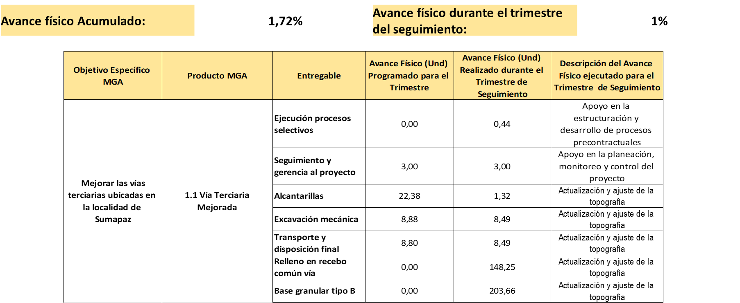

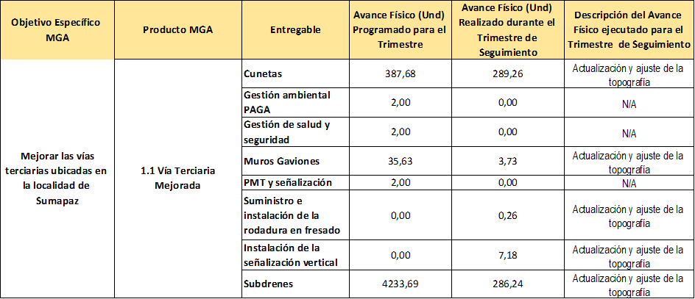

En la siguiente tabla se reflejan los avances financieros de acuerdo con cada una de las fuentes de financiación del mencionado proyecto:

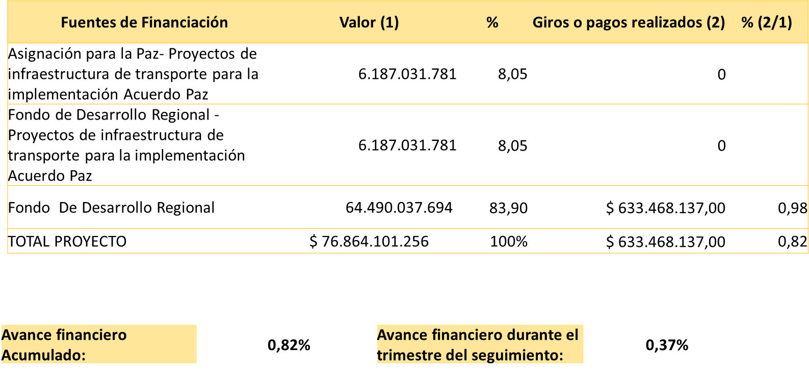

Finalmente, cabe resaltar el puntaje obtenido por la UMV en el último trimestre de 2021 en el marco del Índice de Gestión de Proyectos de Regalías. El resultado evidencia un decrecimiento de 67 a 50 puntos que se produce debido al tiempo que requirió el proyecto para el cumplimiento de requisitos de ejecución, y el inicio de las gestiones contractuales, tal como se refleja en la siguiente imagen.

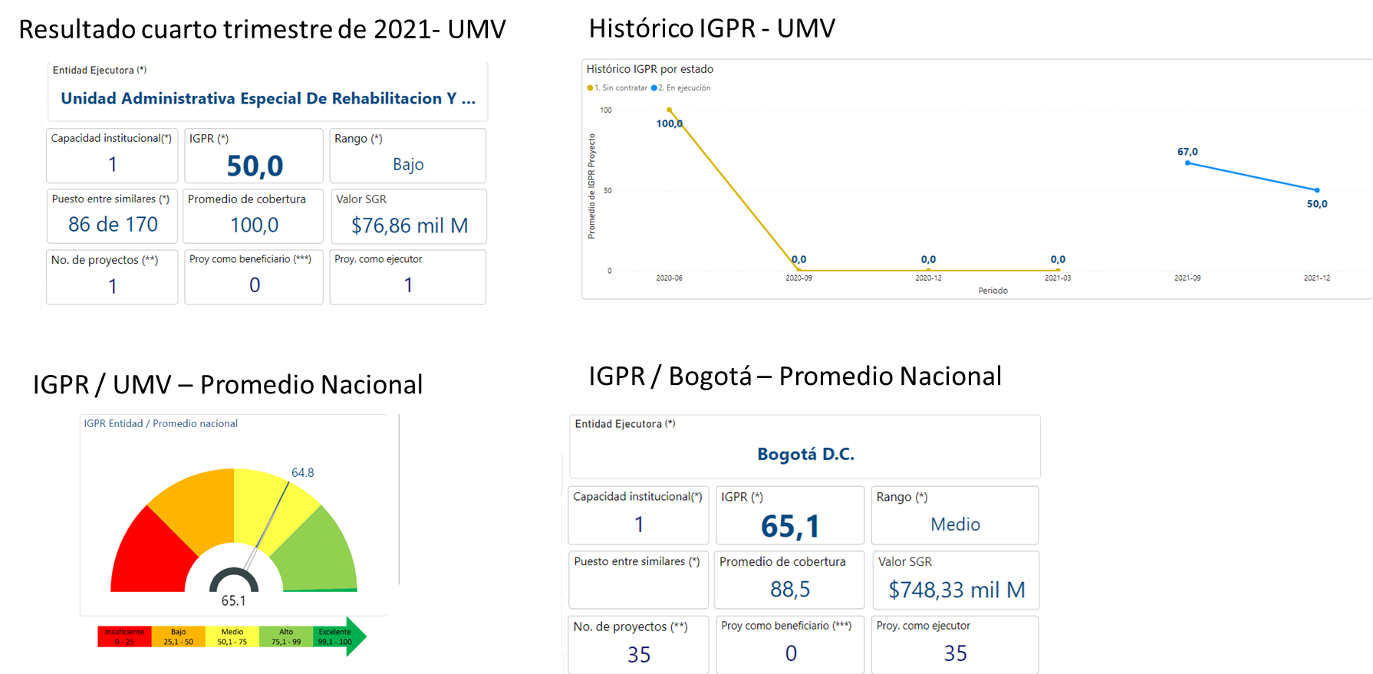

Teniendo en cuenta lo anterior y la rigurosidad en la medición de este índice, se procedió a solicitar la exclusión de la UMV en el reporte del primer trimestre de 2022.

RECOMENDACIONES Y ALERTAS

Se recomienda a las gerencias de los proyectos continuar con la priorización de los giros de las reservas, con el fin de mitigar una constitución de pasivos.

De acuerdo a las proyecciones realizadas, se recomienda revisar los procesos contractuales que se encuentran programados en el último trimestre, toda vez que se puede correr el riesgo que estos no sean adjudicados en los tiempos esperados.

Se recomienda a los equipos estructuradores de los procesos de contratación iniciar los trámites con oportunidad con el fin de mejorar los tiempos de ejecución.

Revisar las proyecciones y ejecuciones presupuestales para que sean acordes a la programación y ejecución de cada una de las magnitudes de las metas de inversión.

El avance de la magnitud de meta debe ser acorde a los compromisos y giros teniendo presente las fuentes de financiación por donde se comprometen los recursos, principalmente para los procesos asociados a convenios y rescate social los cuales son financiados por fuentes específicas (3-200-I001 RB-Administrados de destinación específica y 1-200-F001 RB-Otros distrito).

Tener presente que el reporte de magnitud asociada a los convenios no se efectuará hasta tanto los recursos no se incorporen al presupuesto de la entidad.

Se recomienda mejorar los compromisos, ya que se evidencian metas con ejecución inferior al 50%, repercutiendo de manera negativa el proceso de programación presupuestal 2023.

Manual Operativo Presupuestal el Distrito Capital 2017. Secretaría Distrital de Hacienda.

